

|  |
| --- |
| **포팅 매뉴얼**  SSAFY 7기 구미 자율 프로젝트 D203팀  강태웅 이상욱 서경원 한상우 한상엽 |
|  |
|  |
|  |

목차

1. Gitlab 소스코드 클론 이후 빌드 및 배포할 수 있도록 정리 3

A. 개발환경 3

AOS 3

IDE 3

B. 배포 시 특이사항 3

I. Android 3

C. 빌드 & 배포 5

I. Android 5

2. 프로젝트에서 사용하는 외부 서비스 정보를 정리한 문서 6

A. 외부 서비스 정보 6

# 1. Gitlab 소스코드 클론 이후 빌드 및 배포할 수 있도록 정리

## A. 개발환경

### AOS

* Kotlin : 1.7.20
* SDK : 32
* Gradle Version : 7.4
* Android Gradle Plugin Version : 7.3.0
* JDK : 1.8

### IDE

* AndroidStudio : Dolphin 2021.3.1 Patch1

## B. 배포 시 특이사항

### I. Android

* 카카오톡 공유하기 AppKey 추가

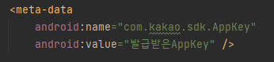

AndroidManifest.xml 파일에서 발급받은AppKey 부분에 추가

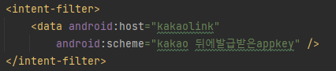

AndroidManifest.xml 파일에서 intent-filter에 AppKey 부분에 추가

* Google Map API 추가

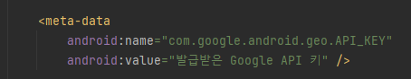

AndroidManifest.xml 파일에서 meta-data에 발급받은 API 키 추가

* Firebase 설정

1. 파이어베이스 콘솔에서 프로젝트 생성
2. 좌측 사이드바에서 Firestore Database, Authentication, Storage 추가
3. Android 앱 등록
4. google-service.json 다운로드 후 Project 탐색기로 변경 후 각 모듈 폴더 밑에 복사

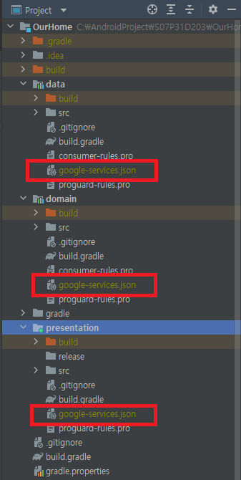

1. App 수준 gradle에 dependency 추가

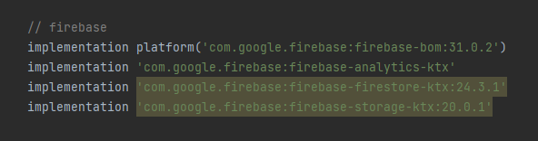

## C. 빌드 & 배포

* git clone https://lab.ssafy.com/s07-final/S07P31D203

### I. Android

**빌드**

1. sync project with gradle files 클릭
2. Android 상단 빌드 버튼 클릭 (Shift + F10)



**배포**

1. 상단 메뉴 Build -> Generate Signed Bundle/APK 클릭
2. Android App Bundle 체크 -> Next 클릭
3. Key store path 선택, key store password, alias, password 작성 후 Next 클릭
4. Release 체크 -> Finish 클릭
5. app/release 경로에 apk 파일 생성 완료

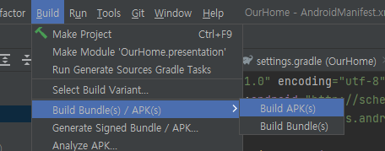

# ****2. 프로젝트에서 사용하는 외부 서비스 정보를 정리한 문서****

## A. 외부 서비스 정보

**Google Map API** – Google 지도 API

URL: <https://developers.google.com/maps/documentation/android-sdk?hl=ko>

Firebase – Firebase Store

URL: <https://firebase.google.com/docs/firestore?authuser=0&hl=ko>

Firebase – Authentication

URL: <https://firebase.google.com/docs/auth?authuser=0&hl=ko>

Firebase – Storage

URL: <https://firebase.google.com/docs/storage?authuser=0&hl=ko>

**Kakao 공유 API** – 카카오톡 공유하기

URL: <https://developers.kakao.com/docs/latest/ko/message/android-link>